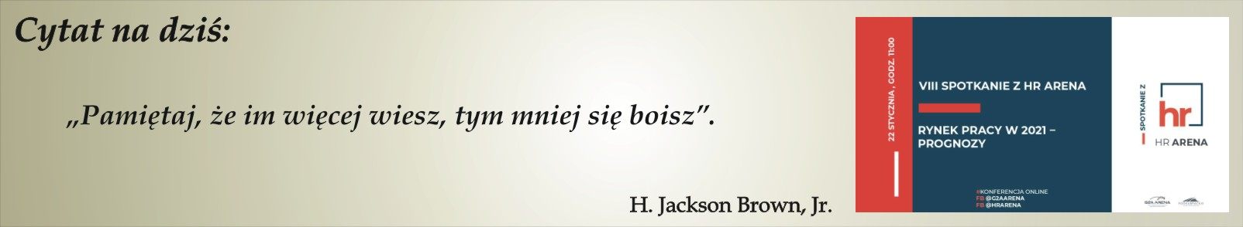

Konferencja online „Rynek pracy w 2021 roku-prognozy”

Zapraszam zainteresowane osoby na konferencję online pt. „Rynek pracy w 2021 roku-prognozy” zorganizowaną przez G2A Arena Centrum Wystawienniczo-Kongresowe Województwa podkarpackiego. Konferencja odbędzie się 22 stycznia o godz. 11:00.

ZAGADNIENIA:
Rynek pracownika czy rynek pracodawcy w 2021
O jakich kandydatów firmy będą najbardziej zabiegać
W jakich sektorach wycofano oferty pracy
Jakie sektory nadal zatrudniają
W których branżach nastąpiła transformacja cyfrowa (nowe rozwiązania i umiejętności)
TOP-owe wartości firmowe dla kandydatów i pracowników

PRELEGENCI
Piotr Wielgomas − Prezes Zarządu BIGRAM S.A.
Dr Marek Cierpiał-Wolan - Dyrektor Urzędu Statystycznego w Rzeszowie
Krzysztof Inglot, Prezes Zarządu Personnel Service S.A., ekspert rynku pracy
Paulina Łączek-Ciećwierz – Prezes Zarządu i założycielka firmy doradztwa personalnego Recruitment International Consulting Group (RICG)
Paulina Piwowarczyk - Polskie stowarzyszenie HR

KONFERENCJĘ OBEJRZYSZ TUTAJ:
Facebook: https://bit.ly/3snhGrT
YouTube: https://bit.ly/3icF9Y4
Strona wydarzenia: https://bit.ly/3bPQLiA

Wszystkie materiały pochodzą ze strony organizatora wydarzenia.

Magdalena Gajerska-Kozak

